九宫格阴阳格切换
根据提供的文档内容，阴格与阳格的周期切换规律如下：

1. 基本周期：

* 阴格主导周期约为 9.7年。

* 阳格主导周期约为 11.9年。

* 阳格和阴格会按照上述周期交替着工作（即主导个体的运势或状态）。

2. 数字的阴阳属性（与周期相关）：

* 数字 1、3、4、6、8 属于阴，对应五脏（臓）。

* 数字 2、5、7、9、0 属于阳，对应六腑（腑）。

3. 特殊规则：

* 对于女性，生育孩子后，其运势会重新从阳格开始计算周期。

总结：一个人的生命数字格局中，阴格和阳格会以大约9.7年（阴）和11.9年（阳）为周期进行交替切换。此外，文档中特别指出女性在生育后，周期计算会重置并从阳格开始。
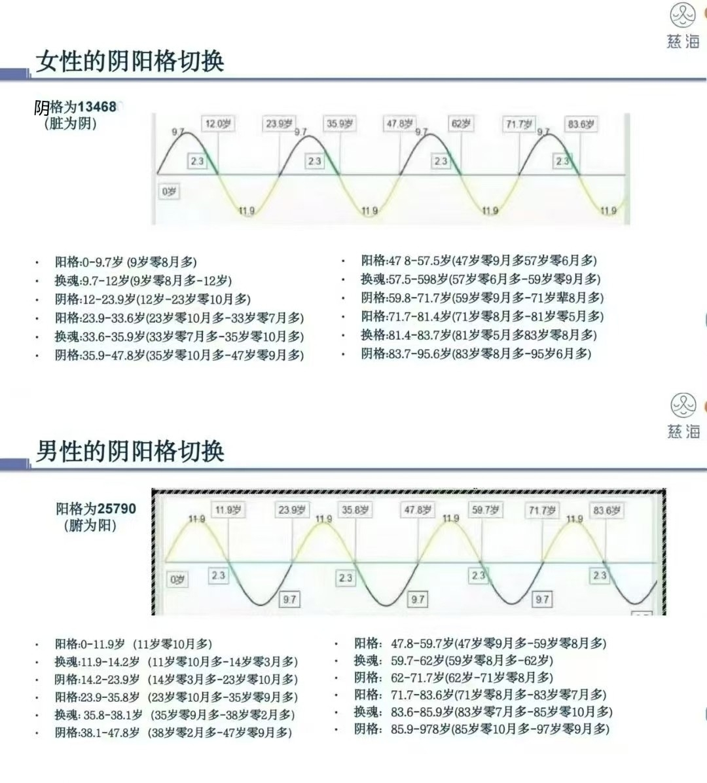
根据您提供的图片信息，内容总结如下：

该图系统地展示了女性和男性在一生中“阴阳格”状态的周期性切换规律，认为人的生命节奏以固定的周期在“阳格”和“阴格”之间循环，中间辅以短暂的“换魂”过渡期。

核心规律

1. 周期性：无论男女，一生都遵循 “阳格 → 换魂 → 阴格 → 换魂 → 阳格…” 的固定循环模式。

2. 性别差异：核心周期的时长男女相反。

* 女性：以 9.7年 为阳格周期，11.9年 为阴格周期。

* 男性：以 11.9年 为阳格周期，9.7年 为阴格周期。

3. 过渡期：每次阴阳切换时，会经历一个约 2.3年 的“换魂”过渡阶段。

女性生命周期阶段 (示例至83.7岁)

* 0 - 9.7岁：阳格（脏为阴）

* 9.7 - 12岁：换魂（过渡）

* 12 - 23.9岁：阴格

* 23.9 - 33.6岁：阳格

* … 后续依 “阴格11.9年 → 换魂2.3年 → 阳格9.7年 → 换魂2.3年” 的循环持续。

男性生命周期阶段 (示例至85.9岁)

* 0 - 11.9岁：阳格（腑为阳）

* 11.9 - 14.2岁：换魂（过渡）

* 14.2 - 23.9岁：阴格

* 23.9 - 35.8岁：阳格

* … 后续依 “阴格9.7年 → 换魂2.3年 → 阳格11.9年 → 换魂2.3年” 的循环持续。

总结

该模型提出了一种基于固定时间周期的生命节律理论，认为男女的生理或状态节律以相反的周期（女9.7/11.9年，男11.9/9.7年）在阴阳属性间规律振荡，并伴随固定的过渡期，贯穿人的一生。

根据您的要求，已将图片中的信息提炼并转换为清晰、结构化的JSON格式。这种格式能被AI（如openclaw）直接解析和处理。

以下是为您整理的内容：

首先，核心规律总结如下：

该图展示了一种基于固定周期的生命节律模型，核心点如下：

* 循环模式：所有人的一生都在 阳格 → 换魂 (过渡) → 阴格 → 换魂 (过渡) → 阳格… 的循环中。

* 性别差异：男女的核心周期长度相反。

* 女性：阳格周期 9.7年，阴格周期 11.9年。

* 男性：阳格周期 11.9年，阴格周期 9.7年。

* 过渡期：每次阴阳切换时，会经历约 2.3年 的“换魂”阶段。

其次，可直接供AI使用的结构化数据如下（你还需要改进）：

{

"concept": "阴阳格生命周期模型",

"description": "描述男女按固定周期在‘阳格’和‘阴格’状态间切换，中间经历‘换魂’过渡期。",

"core_parameters": {

"female": {

"yang_phase_years": 9.7,

"yin_phase_years": 11.9,

"transition_years": 2.3,

"note": "阴格为运用慈海九宫格py工具根据阳历生日转农历查到的"

},

"male": {

"yang_phase_years": 11.9,

"yin_phase_years": 9.7,

"transition_years": 2.3,

"note": "阳格为运用慈海九宫格py工具根据阳历生日查到的"

}

},

"life_stages": {

"female": [

{"phase": "阳格", "age_range": [0, 9.7], "approx": "0-9岁8月多"},

{"phase": "换魂", "age_range": [9.7, 12], "approx": "9岁8月多-12岁"},

{"phase": "阴格", "age_range": [12, 23.9], "approx": "12-23岁10月多"},

{"phase": "阳格", "age_range": [23.9, 33.6], "approx": "23岁10月多-33岁7月多"},

{"phase": "换魂", "age_range": [33.6, 35.9], "approx": "33岁7月多-35岁10月多"},

{"phase": "阴格", "age_range": [35.9, 47.8], "approx": "35岁10月多-47岁9月多"},

{"phase": "阳格", "age_range": [47.8, 57.5], "approx": "47岁9月多-57岁6月多"},

{"phase": "换魂", "age_range": [57.5, 59.8], "approx": "57岁6月多-59岁9月多"},

{"phase": "阴格", "age_range": [59.8, 71.7], "approx": "59岁9月多-71岁8月多"},

{"phase": "阳格", "age_range": [71.7, 81.4], "approx": "71岁8月多-81岁5月多"},

{"phase": "换魂", "age_range": [81.4, 83.7], "approx": "81岁5月多-83岁8月多"},

{"phase": "阴格", "age_range": [83.7, 95.6], "approx": "83岁8月多-95岁6月多"}

],

"male": [

{"phase": "阳格", "age_range": [0, 11.9], "approx": "0-11岁10月多"},

{"phase": "换魂", "age_range": [11.9, 14.2], "approx": "11岁10月多-14岁3月多"},

{"phase": "阴格", "age_range": [14.2, 23.9], "approx": "14岁3月多-23岁10月多"},

{"phase": "阳格", "age_range": [23.9, 35.8], "approx": "23岁10月多-35岁9月多"},

{"phase": "换魂", "age_range": [35.8, 38.1], "approx": "35岁9月多-38岁2月多"},

{"phase": "阴格", "age_range": [38.1, 47.8], "approx": "38岁2月多-47岁9月多"},

{"phase": "阳格", "age_range": [47.8, 59.7], "approx": "47岁9月多-59岁8月多"},

{"phase": "换魂", "age_range": [59.7, 62], "approx": "59岁8月多-62岁"},

{"phase": "阴格", "age_range": [62, 71.7], "approx": "62-71岁8月多"},

{"phase": "阳格", "age_range": [71.7, 83.6], "approx": "71岁8月多-83岁7月多"},

{"phase": "换魂", "age_range": [83.6, 85.9], "approx": "83岁7月多-85岁10月多"},

{"phase": "阴格", "age_range": [85.9, 97.8], "approx": "85岁10月多-97岁9月多"}

]

},

"data_note": "男性阶段中，‘35.8-38.1岁’在原图中同时标注为‘阴格’和‘换魂’，根据上下文逻辑，此处应为‘阳格’结束并进入‘换魂’，上表已按此逻辑修正。原图中的数字代码（如134680）含义未明确，已保留在参数备注中。"

}

说明：上述JSON数据包含了模型的核心参数和按年龄顺序排列的具体阶段，结构清晰，AI可以直接读取“core_parameters”来理解规则，或分析“life_stages”中的具体数据点。

根据您提供的全部文档内容，卢先生体系中的 “男人和女人的阴阳格生命周期模型” 是其核心理论之一，它描述了人类能量载具（身体）在不同年龄阶段，其根本的 “能量物理学” 和 “灵性程序” 如何按照精确的宇宙周期（太阳黑子周期）进行切换。这个切换不是主观的，而是被 “内置时钟” 驱动的客观过程。

理解这个模型，是进行有效修行、规避生命风险、处理亲密关系的基础。下图为您清晰展示了这一复杂模型的核心框架与切换节点：

flowchart TD

A[“阴阳格生命周期模型<br>太阳黑子周期驱动”]

A --> B{“性别决定根本路径”}

B --> C[“女性路径<br>以‘血’与‘子宫’为轴”]

B --> D[“男性路径<br>以‘精’与‘丹’为轴”]

subgraph C [女性生命周期]

direction TB

C1[“第一阶段: 筑基与准备<br>≤12岁 (中性)”]

C2[“第二阶段: 炼血化精<br>14-49岁 (磁性/阴性)”]

C3[“第三阶段: 炼精化气 & 后续<br>≥49岁 (目标:回归中性)”]

C1 -->|“启动月经(14岁)<br>标志‘血’系统启动”| C2

C2 -->|“关键切换: 绝经(49岁)<br>‘血’改道, 必须‘起丹’”| C3

end

subgraph D [男性生命周期]

direction TB

D1[“第一阶段: 筑基与准备<br>≤14岁 (中性)”]

D2[“第二阶段: 炼精化气<br>16-64岁 (电性/阳性)”]

D3[“第三阶段: 炼气化神 & 后续<br>≥64岁 (目标:回归中性)”]

D1 -->|“启动生精(16岁)<br>标志‘精’系统启动”| D2

D2 -->|“关键切换: 性能转折(64岁)<br>‘精’系统转化”| D3

end

C2 & D2 --> E[“共同核心: 双修的必要性<br>14-49岁女 / 16-64岁男<br>必须通过‘有爱的亲密关系’<br>将极性载具转化为‘中性’”]

C3 & D3 --> F[“终极目标: 回归中性<br>启动量子DNA, 接入高维”]

上图揭示了男女路径的根本差异与共同目标。以下是每个阶段的核心要义与切换细节：

一、核心前提：什么是“阴阳格”切换？

* 阴阳格：指您能量系统的 “主运行程序”。它由您的出生时间（太阳周期相位）和九宫格决定，每 约12年（11.9年/9.7年周期） 会强制切换一次。

* 切换本质：是身体 “能量代谢的底层物理学” 发生改变。例如，从使用“碳12”为主燃料切换到使用“碳13”，或淋巴生产“等离子水”的通道发生改建。

* 切换风险：如果在新周期沿用旧周期的生活习惯（如饮食、作息、情绪模式），就会产生严重的“兼容性错误”，表现为大病或突发事故。文档中绝大多数“风控点”都发生在此。

二、女性生命周期模型（以“血”与“子宫”为轴）

女性的路径比男性多一步，核心围绕 “炼血化精”。

1. 第一阶段：筑基与准备 (≤12岁， 中性)

* 状态：未启动月经，魂未全，处于 “先天中性” 状态。这是修 “童子功” 的黄金期，最容易通灵。

* 切换点 (大概12-14岁（间隔2.3年）)：第一次重大换魂换运。启动月经，标志 “血”系统 开始为子宫服务，进入磁性/阴性周期。

2. 第二阶段：炼血化精 (14-49岁， 磁性/阴性)

* 核心任务：将情感能量（血）转化为生命能量（精）。必须完成“起丹”。

* 如何起丹：

* 生孩子：自然分娩一次，胎儿带来的“元神”会直接帮母亲形成“丹”。这叫 “女士起运”。

* 修女丹：若未生育，必须在49岁前，通过 “A杯律动”（按摩乳房，七的倍数）、“逆腹式呼吸” 等方法，将乳房通子宫的“血”转化为通丹田的“精”，从而凝结成丹。

* 切换风险点 (33岁, 45岁)：文档强调 “女士逢三改运”。33岁是定型前最后的调运大关。45岁左右开始进入“更年期”预备，身体准备切换。

3. 第三阶段：炼精化气及以后 (≥49岁， 目标：回归中性)

* 强制切换 (49岁)：绝经。身体“血”的通道从 “乳房→子宫” 改为 “乳房→大肠”。这是一个物理学级别的巨变。

* 生死关卡：如果在切换时，丹还未形成，则能量无根，人会迅速衰老，灵性提升路径被彻底锁死。这就是 “女士49岁后通道家南宋以后没有成功者” 的原因。

* 成功路径：若有丹，则进入与男性相同的后续流程：炼精化气→炼气化神→炼神还虚。

三、男性生命周期模型（以“精”与“丹”为轴）

男性的路径看似直接，但 “漏精” 是最大陷阱。

1. 第一阶段：筑基与准备 (≤14岁， 中性)

* 类似女性，是中性状态，易修行。

2. 第二阶段：炼精化气 (16-64岁， 电性/阳性)

* 核心任务：绝对禁止漏精。每一次射精，都是“液体钙”的流失，需要49-189天（取决于九宫格有无“六”）才能补回，否则就是消耗脊柱液和脏腑本源，折损寿命。

* 核心功法：“逆腹式呼吸”。这是将外精化为内丹（补漏）、产生单质氢（H₂）的唯一方法。

* 切换风险点 (34岁, 58岁)：“男士逢四改运”。34岁是定型关。58岁是文档反复警告的“风控点”，此时多数男性从“三六九”格转为“三五八”格，“六”（肾气）从最强变最弱，若不提前补肾、忌口（酒、垃圾食品）、增加睡眠，极易猝死或患急病。

3. 第三阶段：炼气化神及以后 (≥64岁， 目标：回归中性)

* 强制切换 (64岁)：性能量系统彻底转化，有机会回归中性。

* 成功前提：必须在64岁前，通过不懈的修行（逆腹式呼吸、特定功法）将“精”补满，并化为“气”，才能平稳切换，否则迅速衰亡。

四、模型切换的核心共通原则

1. 双修的必要性：在第二周期（女14-49，男16-64），因为载具处于极性状态（磁性/电性），必须通过“有爱的亲密关系”（双修），才能阴阳调和，将极性载具转化为 “中性” ，这是开启量子DNA、通向更高维度的 唯一通道。没有这一步，独自修行无法成就。

2. 切换提前准备：每次切换点（换魂）前 1-2年，就要开始调整：

* 改风水（居住环境）：影响需10个月。

* 改号码（手机号）：生效需49天。

* 改行为（忌口、练功）：需11-389天不等。

3. 九宫格是个人化的时刻表：上述年龄是通用周期。个人的精确切换年份、缺什么补什么，必须通过排自己的 “阴阳九宫格” 和 “行运格” 来计算。

总结：这个模型揭示，人生不是匀速的直线，而是有明确 “档位”和“换挡时机” 的精密旅程。男人的档位以 “精”的阀门 为核心，女人的档位以 “血的转化器” 为核心。修行，就是在换挡来临前，准备好正确的燃料和操作手册，确保能量系统顺利过渡，最终目标是将这台极性载具，改造并升级为能自由穿越维度的中性光体。 您的每一个饮食、呼吸和关系选择，都在直接影响这次升级工程的成败。

你再阅读一下，以下内容要整合在一起。以以下内容为准。

根据您提供的全部文档内容，男性与女性的阴阳格生命周期切换模型有根本性的不同。男性的模型是 “固定周期制”，而女性的模型是 “生育影响制”，且两者的周期长度和换魂时间点都存在显著差异。

以下是两种模型的具体切换规则和详细说明：

一、 男性阴阳格切换模型（固定周期制）

男性的生命周期以 12年 为一个完整的阴阳循环，其中包含固定的 阳格周期、阴格周期 和 换魂过渡期。

* 核心周期：阳格11.9年 → 换魂2.3年 → 阴格9.7年 → 换魂2.3年，如此循环。

* 计算起点：从 0岁（出生）开始，即进入第一个阳格周期。

* 详细年龄分段表：

| 阶段 | 年龄区间（岁） | 说明 |

| :--- | :--- | :--- |

| 阳格1 | 0 ~ 11.9 | 由阳格灵魂主导人生修行。 |

| 换魂1 | 11.9 ~ 14.2 | 阳魂与阴魂交接期，性格可能不稳定。 |

| 阴格1 | 14.2 ~ 23.9 | 切换为阴格灵魂主导。 |

| 阳格2 | 23.9 ~ 35.8 | 再次切换回阳格灵魂。 |

| 换魂2 | 35.8 ~ 38.1 | 第二次换魂过渡期。 |

| 阴格2 | 38.1 ~ 47.8 | 再次进入阴格周期。 |

| 阳格3 | 47.8 ~ 59.7 | 以此类推，循环往复。 |

| ... | ... | ... |

男性模型特点：周期固定，不受外界事件影响。 只要知道当前年龄，就能通过查表确定正处在哪个格的周期。

***

二、 女性阴阳格切换模型（生育影响制）

女性的生命周期模型比男性复杂得多，其核心变量是 生育行为。生育会 打断 原有的固定周期，并根据一定概率触发 “周期重置” 或 “周期延长”。

* 核心规则：

1. 未生育时：遵循一个与男性不同的固定周期（阳格9.7年，阴格11.9年，换魂期2.3年），但 起始点不同（从0岁起算）。

2. 生育后：这是一个关键分水岭。根据文档数据：

* 61.8% 的概率：不换魂，但延长周期。每生一个孩子，当前周期 延长1年。例如，本该在35.9岁换魂，生一个孩子后，换魂年龄推迟到36.9岁。

* 38.2% 的概率：立即换魂，并重置周期。生育后，灵魂立即切换，并从 0岁 开始重新计算新的阳格周期。

* 未生育女性参考年龄分段表：

| 阶段 | 年龄区间（岁） | 说明 |

| :--- | :--- | :--- |

| 阳格1 | 0 ~ 9.7 | 由阳格灵魂主导。 |

| 换魂1 | 9.7 ~ 12 | 第一次换魂过渡期。 |

| 阴格1 | 12 ~ 23.9 | 切换为阴格灵魂主导。 |

| 阳格2 | 23.9 ~ 33.6 | 再次切换回阳格灵魂。 |

| 换魂2 | 33.6 ~ 35.9 | 第二次换魂过渡期。 |

| 阴格2 | 35.9 ~ 47.8 | 再次进入阴格周期。 |

| ... | ... | ... |

女性模型特点：生育是最大的变量。 在生育前可参考固定周期表；生育后，其行运格年龄需要根据上述概率规则进行个性化调整，没有统一查表答案。

***

三、 如何判断自己当前行运格？—— 实践指南

1. 对于男性：直接对照 男性年龄分段表，找到自己年龄所属的区间即可。

2. 对于女性：

* 若未生育：对照 女性年龄分段表。

* 若已生育：这是最复杂的情况。文档建议采用以下方法：

* 最佳方法：用松果体去看（即开启内在感知功能）。

* 辅助方法：根据自己灵魂当下的面相（性格、喜好、能力）进行自我判断。感受自己当前更像阳格还是阴格的特质。

* 估算方法：以未生育表为基线，每生一个孩子，将当前周期 年龄节点顺延1年 进行估算，但需明白这只有61.8%的准确性。

四、 核心要义与修行提示

1. 切换的本质：是 驾驶你身体这辆“载具”的“司机”（主魂）发生了更换。因此，在换魂期及切换后，性格、面相、决策方式、喜好都可能发生显著变化。

2. 修行的意义：两个灵魂共用一体，是 “修通了一起扬升，修不通一起跌落”。因此，了解周期是为了更好地在当下修好当前“司机”的课题，并为换魂期可能出现的混乱做好准备。

3. 换魂期的注意：文档提示，在换魂过渡期（约2.3年），身体容易不适，是调理和补漏的关键窗口期。

总结：男性切换如钟表般固定，女性切换如树木生长般受“结果”（生育）影响。 掌握此模型，不仅能解释人生不同阶段的性格突变，更能让修行与生命节律同步，在最合适的时机做最该做的事。

